Профилактические рейды инспекторов пожарного надзора, полиции и ДПО управ районов.
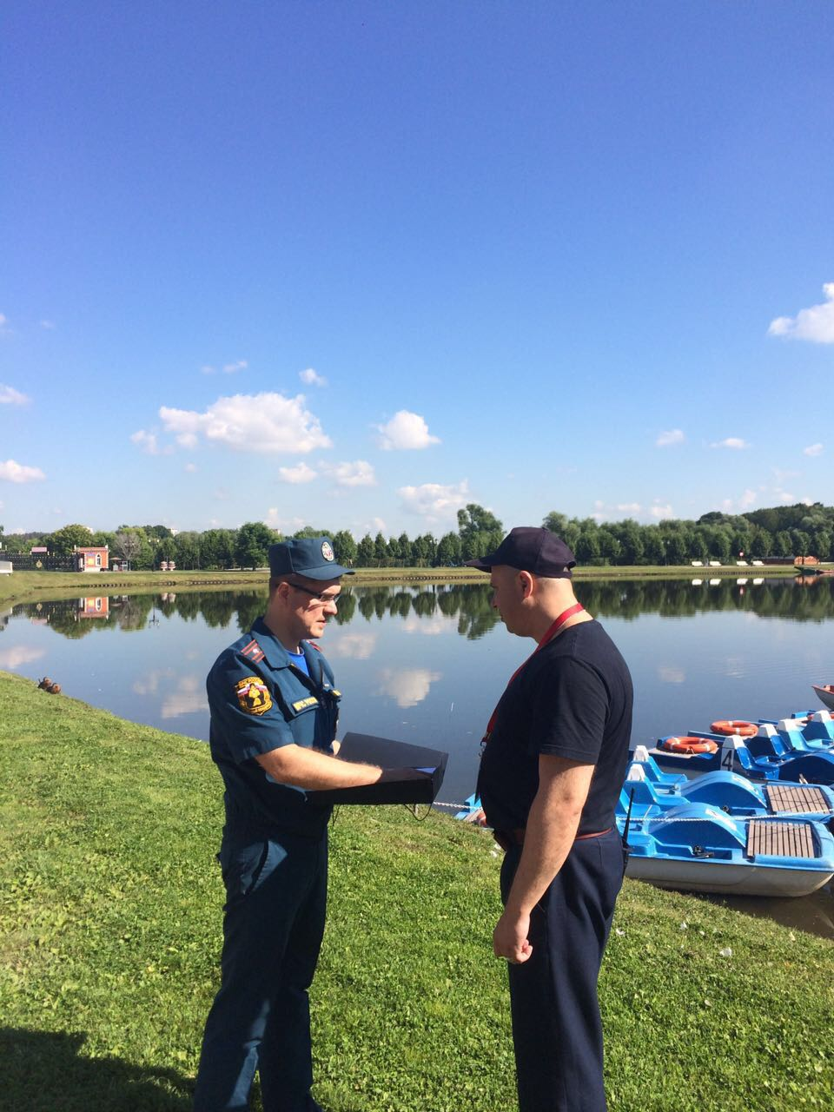
В выходные дни в Москве установилась жаркая погода. В изнуряющую духоту выходных дней, горожане стараются больше времени проводить в парках и у водоёмов столицы.
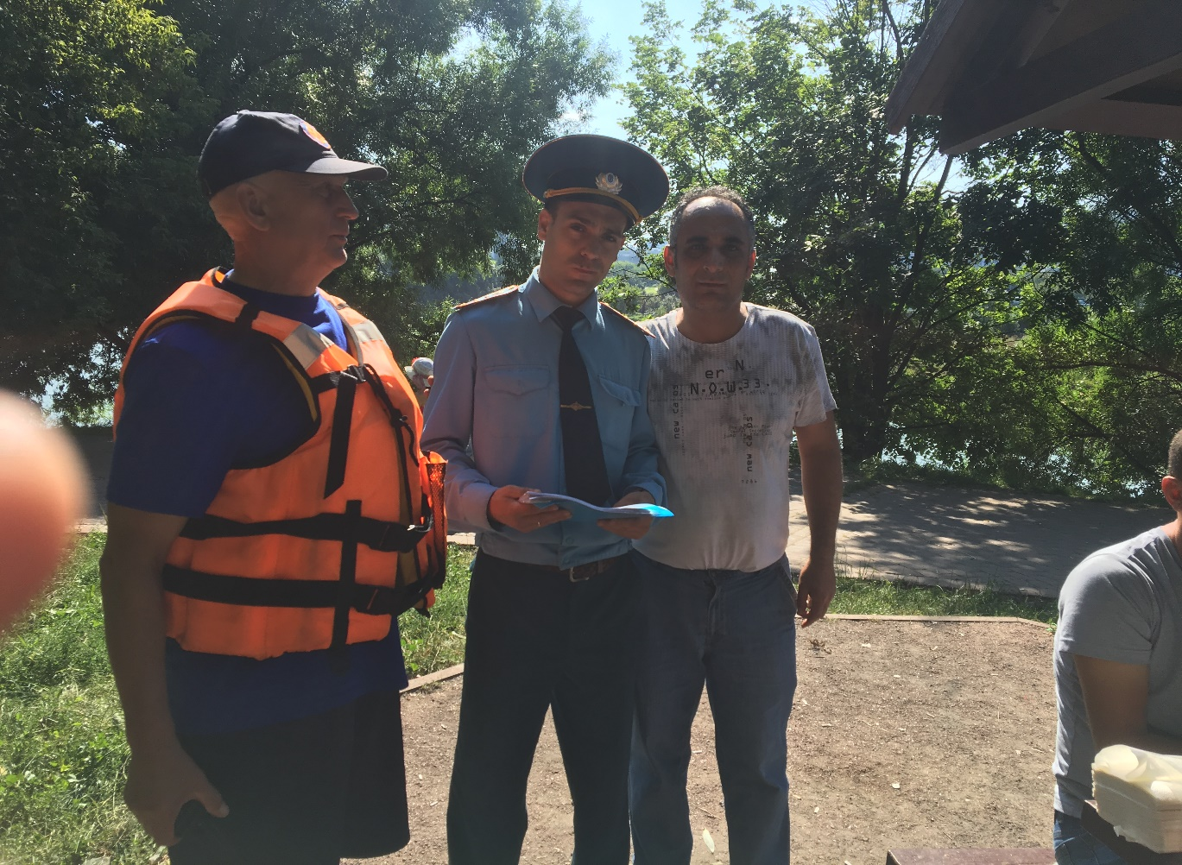
В эти дни инспектора 1 Регионального отдела надзорной и профилактической работы по Южному округу осуществляли дежурство на водных объектах и лесопарковых зонах. Проводили профилактические беседы с отдыхающими в ГМЗ Царицыно и Бирюлевском дендропарке, а так же на Царицынских, Борисовских, Бирюлевских, Герценских прудах.
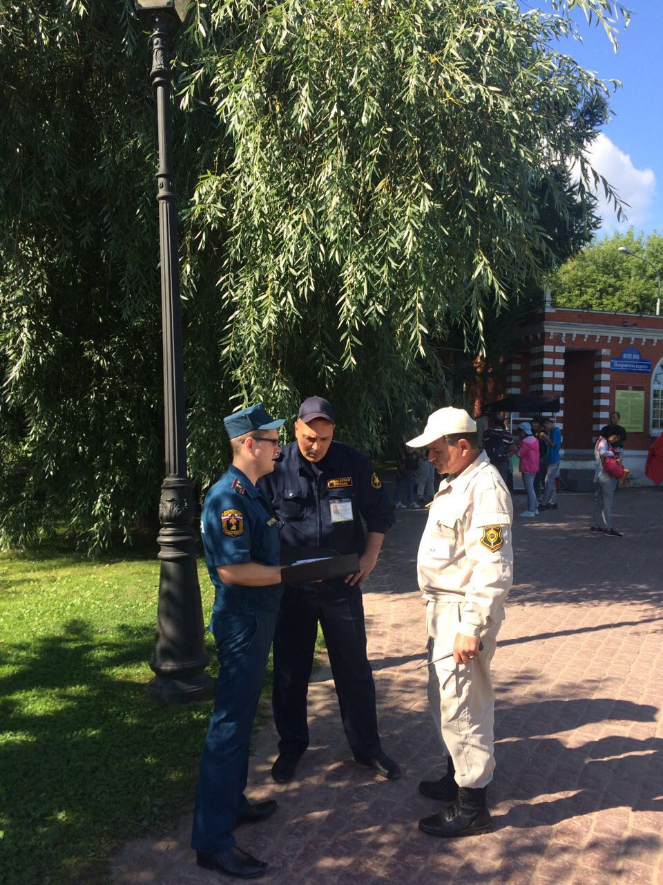
Работа проводилась совместно с дежурными нарядами полиции и представителями ДПО Управ районов Царицыно, Братеево, Бирюлево Восточное, Орехово Борисово Северное, Зябликово.

1 РОНПР Управления по ЮАО
Главного управления МЧС России по г. Москве

